Отчет о проведении месячника патриотического воспитания.
- Обновление уголка патриотического воспитания.
Дом Павлова и танк, сделанные родителями.
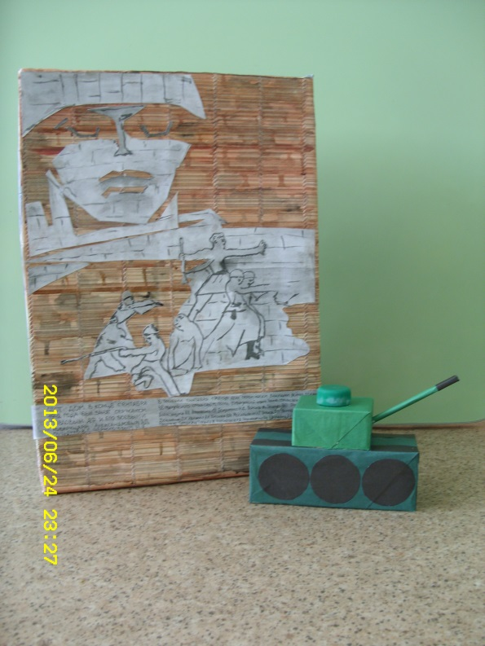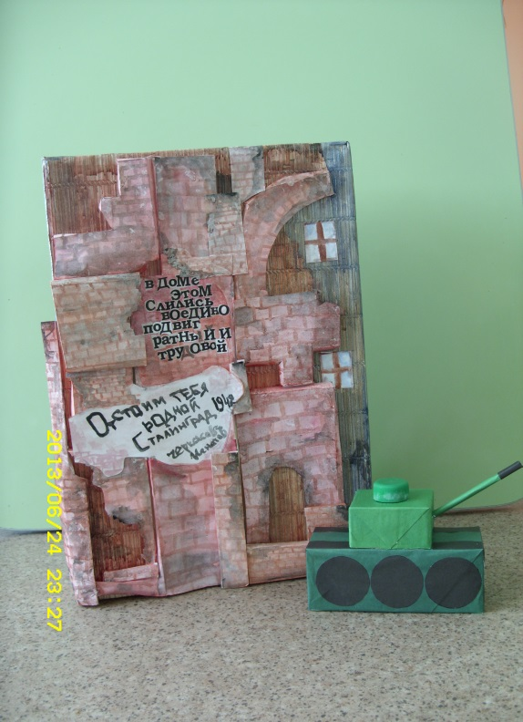

Папка «Народные промыслы России», народные игрушки подготовленные воспитателями.
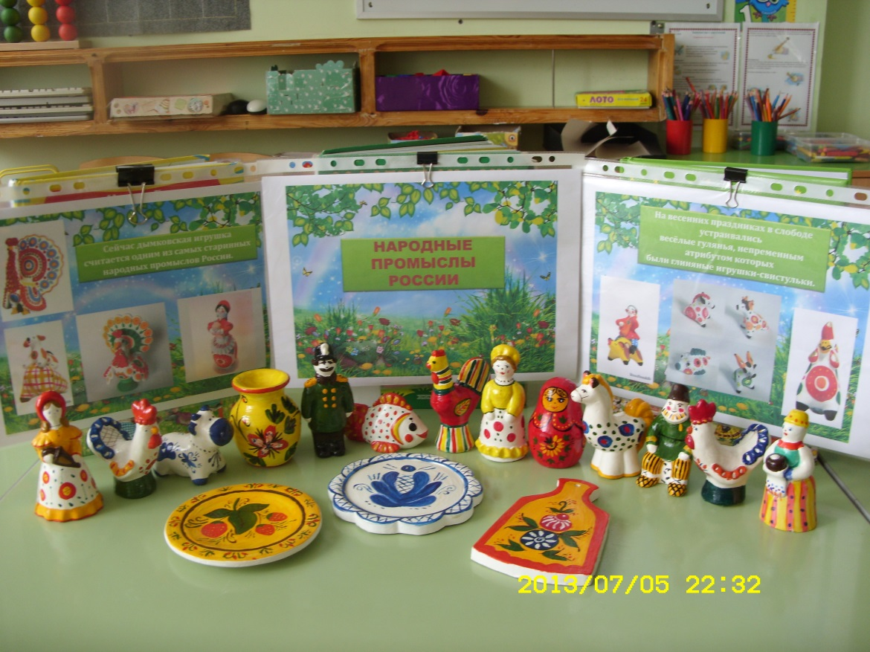

- Выставка детско-родительских семейных газет «Боевая слава наших предков».
Выполненные семьями Солдатовой Аксиньи и Смирновой Яны.

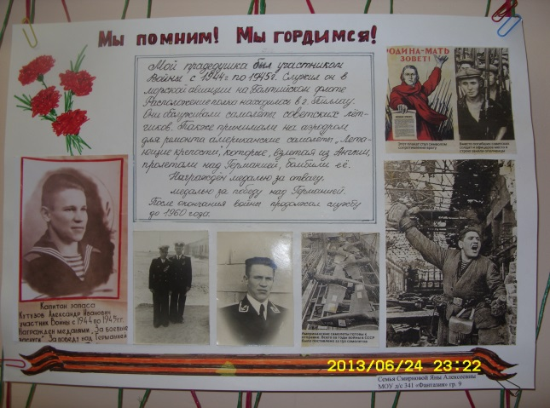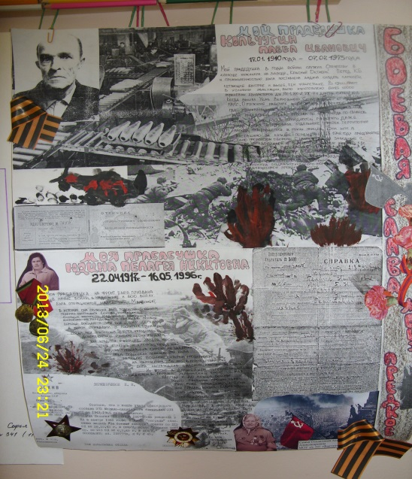

- Брошюра для родителей «70 лет Победе!» с планом праздничных мероприятий на 09.05.2015.

Ознакомившись с брошюрой, многие родители с воспитанниками посетили памятные места Волгограда.

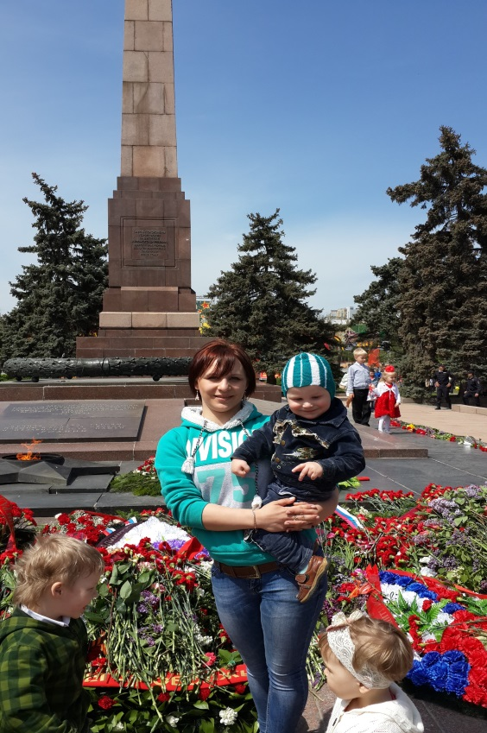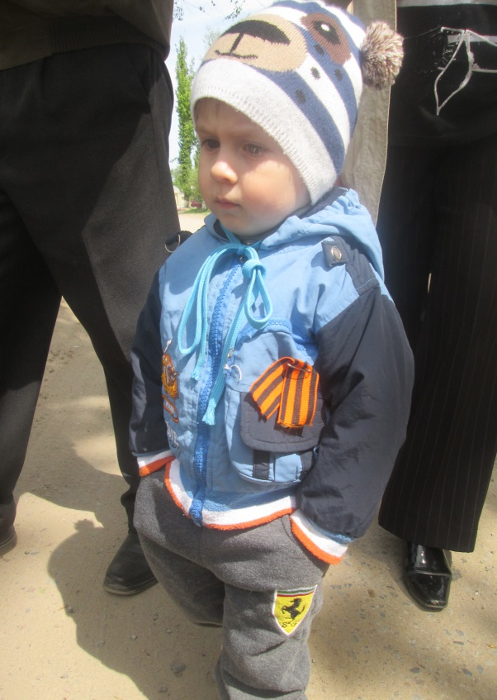

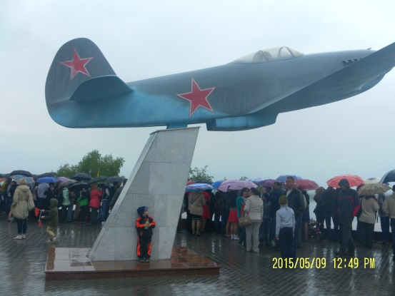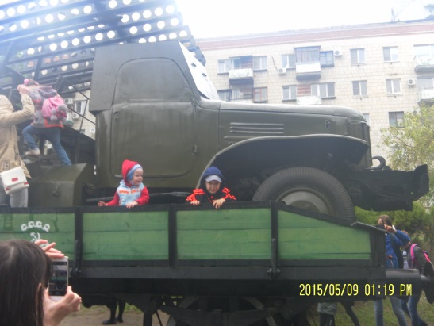

- Урок мужества «Кто они? Защитники нашей родины».
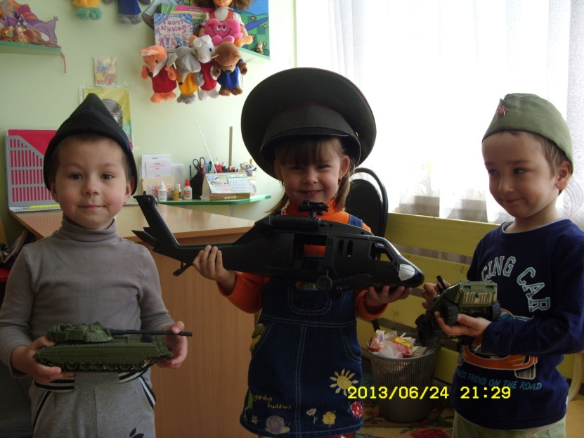

- Продуктивная деятельность «Праздничный салют».

